Nincs visszaút a villamosításból – a Toyota ezen a téren is a legmegbízhatóbb márkák közt
Átfogó magyarországi kutatás igazolja, hogy aki egyszer belépett a részben vagy teljesen elektromos járművek világába, nem igazán kívánkozik onnan vissza. Ha pedig a megbízhatóság a kérdés, nincs stabilabb opció a Toyotánál.

A hibrid és elektromos járművek magyar felhasználóinak a körében túlnyomóan pozitív a villamosított hajtástechnológiák megítélése. Tíz megkérdezettből hétnél (69,4%) kedvezőbbé vált a részben vagy teljesen elektromos hajtásláncok megítélése a használat során, és nyolcan (82,4%) újra alternatív hajtású autót választanának, derül ki a szegedi Kovács Autóalkatrész felméréséből. A preferenciák is egyértelműek: a villamosított járművel közlekedők közül minden negyedik (25,4%), a hibrid felhasználók körében minden harmadik (37%) válaszadó a Toyotát nevezi meg, mint legmegbízhatóbb márkát.
Országos felmérés
A legutóbbi egész éves statisztikák szerint ma Magyarországon minden három eladott új könnyű gépjárműből csak egyben nem dolgozik villanymotor: a hibridek (50,7%), a plug-in hibridek (5,2%) és a tisztán elektromos járművek (8,4%) mostanra a piac meghatározó szereplőivé váltak. A teljes járműállományra vetítve ugyanakkor még hatalmas a benzines és dízelüzemű járművek hagyatéka, ami szorosan összefügg azzal, hogy a magyar rendszámmal közlekedő járművek 74,6 százaléka több mint 10 éves. A hazánkban jelenleg forgalomban lévő, valamivel kevesebb mint 4,4 millió autónak nagyjából 9,1 százalékát teszik ki a villamosított hajtásúak, derül ki a Datahouse adataiból.
A teljes piacéhoz hasonló megoszlást mutat a Kovács Autóalkatrész felmérésében megkérdezettek köre. A 2395 válaszadó 8 százaléka, 193 fő jelezte, hogy elsődlegesen hibrid (81 fő, 42%), tisztán elektromos (74 fő, 38%) vagy plug-in hibrid (38 fő, 20%) járművel közlekedik.
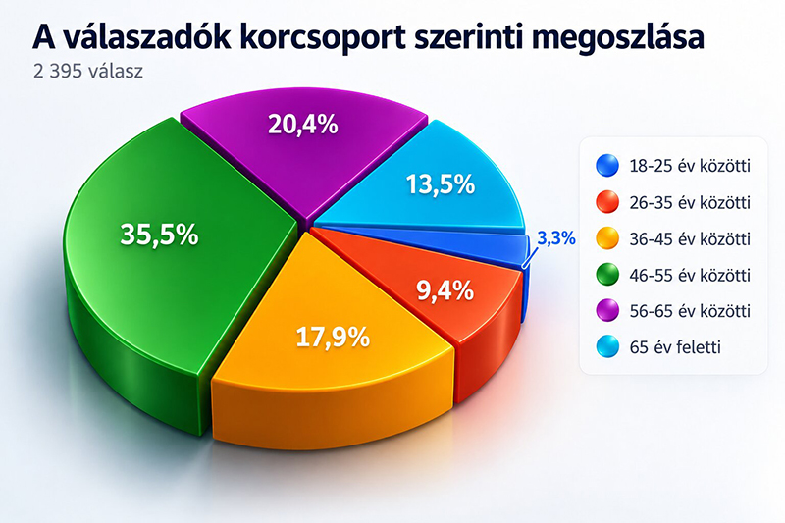
A villamosítás függőséget okoz
Azok közül, akik már egyszer valamely alternatív hajtási rendszerre szavaztak, kevesen szeretnének visszatérni a kizárólag belső égésű motorral hajtott járművekhez. Tízből nyolcan (82,4%) folytatnák a környezetbarát autózást, ugyanakkor nem biztos, hogy ugyanazt a technológiát választanák, mint amivel tapasztalatot szereztek: a három fő válfaj között szinte azonos arányban (28% HEV, 27,5% PHEV és 26,9% BEV) oszlanak meg a válaszok.
Ez egyértelműen a túlnyomórészt kedvező személyes tapasztalatoknak tudható be: az aktív felhasználók 71,4 százaléka pozitívabb véleménnyel bír a villamosított hajtástechnológiákról, mint a személyes találkozást megelőzően. Ezzel közvetlenül összefügg, hogy kifejezetten sokaknál (68,4%) bizonyultak a gyakorlatban is megbízhatónak a részben vagy tisztán elektromos járművek.
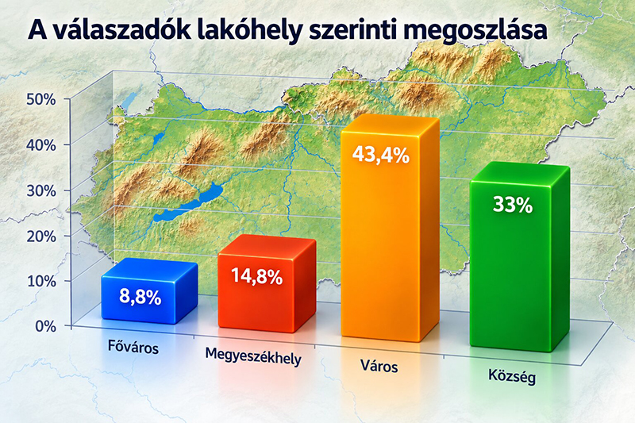
Ez azért fontos, mert a felmérés szerint egyértelműen a villamosított mobilitás jelenti a jövőt: ha a teljes felmérést tekintjük, azaz a jelenleg benzines vagy dízel autóval közlekedőket is megkérdezzük, minden második válaszadó (49,3%) hibrid, plug-in hibrid vagy tisztán elektromos járművet vásárolna következő autójának.
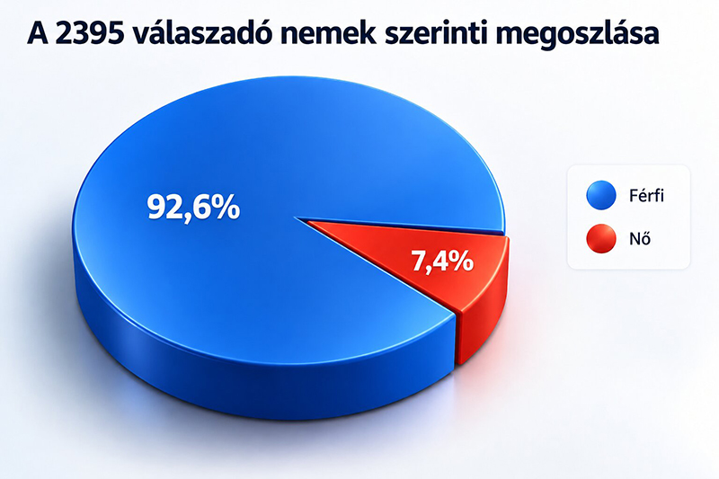
Nem félnek a használt járművektől
Különösen fontos, hogy a vártnál kisebb a fenntartás a használt villamosított járművekkel szemben, ami minden bizonnyal a tájékozottságnak, a tudatosságnak és a kedvező tapasztalatoknak tudható be.
Azok, akik jelenleg is új energiájú járműveket használnak, 45,6 százalékban vásárolnának öt évesnél idősebb villamosított autót, amennyiben az akkumulátor állapotát független diagnosztika igazolja, további 20,7 százalék számára pedig a még hatályban lévő gyári akkumulátor-garancia jelenti azt a megnyugtató biztonságot, amivel bátran bele merne vágni egy használt elektrifikált jármű vásárlásába.
Ebből a szempontból hosszú távon kulcsfontosságúnak bizonyulhatnak az olyan nagyvonalú garanciális ajánlatok, mint például a Toyota speciális akkugaranciája, amely megfelelő feltételek teljesülése esetén akár a jármű 10 éves koráig vagy egymillió kilométer megtételéig vállal garanciát a hibrid, plug-in hibrid és tisztán elektromos járművek nagyfeszültségű akkumulátorára.
Megalapozatlan bizalom?
Örvendetes, hogy a villamosított járművekkel szerzett tapasztalat különösen nyitottá tette az új hajtástechnológiák iránt a megkérdezetteket, ugyanakkor az élet számtalan területén tapasztalhattuk már, hogy a kíváncsiság olykor felülírja az emberben a józan óvatosság követelményét.
A jelenleg is részben vagy teljesen elektrifikált járművek közlekedő autósok 70,5 százaléka nem zárkózik el a kínai gyártók gombamód szaporodó „új energiájú” típusaitól. 24,9 százalék egyenesen azonos értékűnek tekinti ezeket a járműveket az európai, japán vagy dél-koreai gyártmányokkal, azaz árelőny nélkül is ezeket választaná (azonos műszaki és garanciális feltételek esetén.)
Nem érdemes ugyanakkor megfeledkezni arról, hogy az első kínai elektromos autó 2019-ben jelent meg Európában (gyártója jövőre ünnepli tizedik születésnapját), érdemi piaci jelenlétről pedig csak néhány éve beszélhetünk. A modellek hosszú távú megbízhatóságára, a képviseletek által biztosított garanciális háttér és alkatrészellátás kiszámíthatóságára és stabilitására vonatkozóan jóformán semmi érdemi tapasztalat nem áll rendelkezésre.
Ennek fényében érdemes lehet legalábbis megfontolni azokat a hangokat, amelyek szerint a kínai autógyártók jelenleg inkább tekinthetők kedvező nyerési esélyekkel kecsegtető lutrinak, mint biztos választásnak.
Megbízhatóság: érvényesül a papírforma
Ami a villamosított járművek megbízhatóságát illeti, a megkérdezettek véleménye alapvetően összecseng a teljes piacra vonatkoztatott megítéléssel. Az összes válaszadó 18,7 %-a a Toyotát jelölte meg a villamosított járművek piacának leginkább megbízható márkájaként.
Azok körében, akik jelenleg tisztán elektromos járművek közlekednek, a válaszadók 10,8 százalékánál szerepelt az első helyen – összességében pedig a harmadik helyen végzett – a japán autógyártó. A plug-in és full hibrid járművek tulajdonosainál egyaránt az élen végzett a Toyota; az előbbiek 28,9 százaléka, az utóbbiaknál pedig elsöprő 37 százalék találta úgy, hogy a világ legnagyobb autógyártója egyben a legmegbízhatóbb is.
Ezek az eredmények nem meglepőek, ha megnézzük, hogyan oszlik meg a három hajtástechnológia a Toyota portfóliójában. A márka 2026 első félévi európai eladásaiból 10,5 százalékkal részesedtek a tisztán elektromos járművek, ugyanakkor eladásaik 125 százalékkal emelkedtek egyetlen év alatt. A plug-in hibridek az összes eladás 3,4%-át tették ki, míg a full hibrid modellek 70,4 százaléknyi részt vállaltak a Toyota Europe összeladásaiból.
 | Összes könnyű gépjármű | Full hibrid | Plug-in hibrid | Tisztán elektromos
Toyota 2026 H1 | 592 463 | 417 168 | 20 254 | 62 463

Forrás: Toyota Motor Europe
Fotók: Toyota
Infografika: Kovács Autóalkatrész, MI

Kiadta a Smarter Média Kommunikációs Ügynökség (http://news.smartermedia.hu)
Forrás: https://news.smartermedia.hu/hazai-hirek/nincs-visszaut-a-villamositasbol-a-toyota-ezen-a-teren-is-a-legmegbizhatobb-markak-kozt

